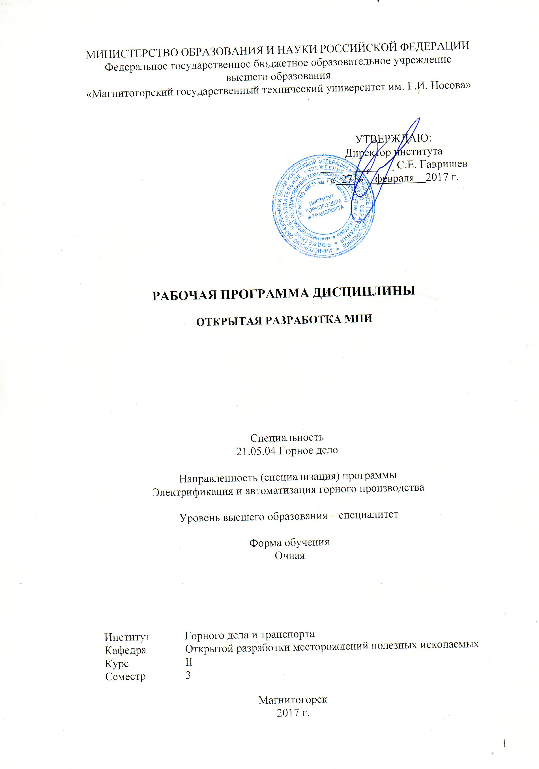

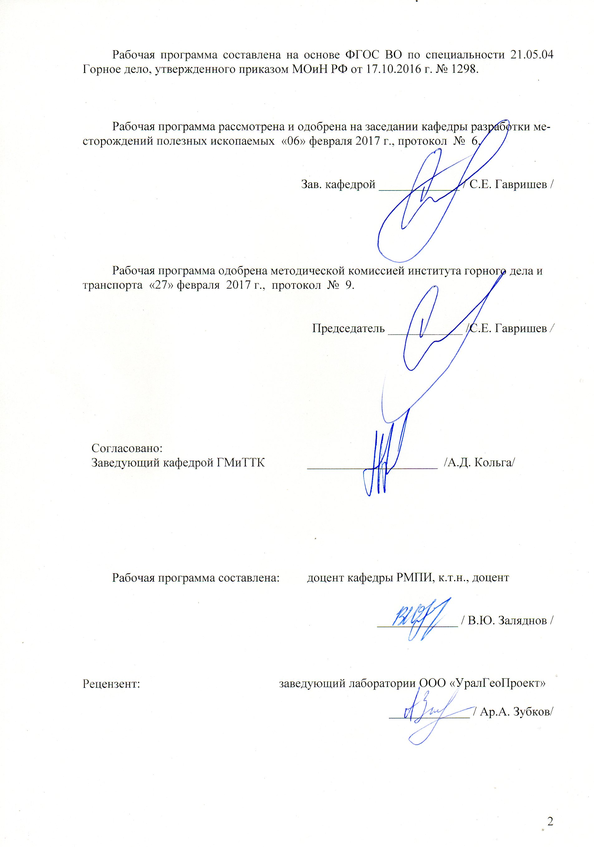

Лист регистрации изменений и дополнений
№ п/п | Раздел РПД | Краткое содержание  изменения/дополнения | Дата,  № протокола  заседания  кафедры | Подпись  зав. кафедрой

1 Цели освоения дисциплины

Цель преподавания дисциплины «Открытая разработка МПИ» заключается в подготовке студентов умению использовать на практике современные технологические особенности открытых разработок и знанию основных закономерностей развития горных работ в карьере. Развитие у студентов личностных качеств, а также формирование профессиональных компетенций в соответствии с требованиями ФГОС ВО по специальности 21.05.04 Горное дело.

Задачи дисциплины – усвоение студентами:
– сущности открытых горных работ;
– основных понятий и терминологий открытых горных работ;
– этапов разработки;
– технологий и комплексной механизации при сплошных и углубочных системах разработки;
– основных производственных процессов.

2 Место дисциплины в структуре ООП подготовки специалиста

Дисциплина «Открытая разработка МПИ» входит в базовую часть блока 1 образовательной программы.
Для изучения дисциплины необходимы знания (умения, владения), сформированные в результате изучения таких дисциплин как «Математика», «Физика», «Геология», «Начертательная геометрия, инженерная и компьютерная графика.
Знания (умения, владения), полученные при изучении данной дисциплины будут необходимы при освоение дисциплин: «Планирование открытых горных работ», «Проектирование карьеров».

3 Компетенции обучающегося, формируемые в результате освоения
дисциплины:
В результате освоения дисциплины «Управление состоянием массива» обучающийся должен обладать следующими компетенциями:
Структурный элемент  компетенции | Уровень освоения компетенций
Структурный элемент  компетенции | Пороговый  уровень | Средний  уровень | Высокий  уровень
ОПК-6
готовностью использовать научные законы и методы при оценке состояния окружающей среды в сфере функционирования производств по эксплуатационной разведке, добыче и переработке твердых полезных ископаемых, а также при строительстве и эксплуатации подземных

Знать | технологию, механизацию, строительство карьера; процессы рудоподготовки; процессы перемещения и складирования горной массы; процессы, технику и технологию геотехнологических способов добычи полезных ископаемых; | технологию, механизацию, строительство карьера; процессы рудоподготовки; процессы перемещения и складирования горной массы; процессы, технику и технологию геотехнологических способов добычи полезных ископаемых; организацию открытых горных работ | технологию, механизацию, строительство карьера; процессы рудоподготовки; процессы перемещения и складирования горной массы; процессы, технику и технологию геотехнологических способов добычи полезных ископаемых; организацию открытых горных работ; технологии комплексного использования минерального сырья и охраны окружающей среды;
Уметь: | обосновать технику и технологию открытых горных работ | обосновать технику и технологию открытых горных работ | организовать рациональное и безопасное ведение горных работ при открытой разработке месторождений полезных ископаемых
Владеть: | горной терминологией; основными нормативными документами | горной терминологией; основными нормативными документами | горной терминологией; основными нормативными документами;
ОПК-8
способностью выбирать и (или) разрабатывать обеспечение интегрированных технологических систем эксплуатационной разведки, добычи и переработки твердых полезных ископаемых, а также предприятий по строительству и эксплуатации подземных объектов техническими
Знать: | Прикладные программы продукты, применяемые для решения типовых задач горного производства | Современные средства представления и обработки графических данных горного профиля | Современные интегрированные информационные системы применяемые в горном деле
Уметь: | Применять интегрированные системы для решения типовых задач горного производства | Анализировать горнотехническую ситуацию и определять способы решения поставленных задач с использованием интегрированных технологических систем | Использовать информационные технологии для проектирования горнотехнических сооружений и решения не типовых задач на горном предприятии
Владеть: | Способами сбора, обработки и представления информации в рамках поставленных задач горного предприятия | Практическими навыками определения параметров открытых горных работ с использованием интегрированных систем | Практическими навыками проектирования открытых горных работ с использованием современных интегрированных информационных систем
ОПК-9
владением методами анализа, знанием закономерностей поведения и управления свойствами горных пород и состоянием массива в процессах добычи и переработки твердых полезных ископаемых, а также при строительстве и эксплуатации подземных сооружений
Знать | физико-механические свойства и классификации горных пород и характеристики породных массивов | методы испытаний горных пород и строительных материалов | основные закономерности развития деформаций откосов открытых выработок
Уметь: | Использовать справочную литературу для определения свойств горных пород и устойчивых параметров выработок | проводить испытания горных пород и строительных материалов при исследовании их физико-механических свойств , обосновывать параметры устойчивых выработок | анализировать инженерно-геологические условия разработки месторождений, обосновывать параметры устойчивых откосов бортов и уступов карьеров, определять запас устойчивости откосов открытых горных выработок и отвалов
Владеть: | современными методами исследования физико-механических свойств горных пород и строительных материалов; | геомеханическими методами обоснования высоты и угла откосов | современными методами оценки устойчивости откосов уступов и бортов карьеров;
ПК-2
владением методами рационального и комплексного освоения георесурсного потенциала недр
Знать: | переччень нормотивной документации по проектированию | технологии рационального и комплексного освоения природных и техногенных георесурсов | методы повышения полноты освоения природных и техногенных георесурсов
Уметь: | Выбрать необходимый нормативный документ соответствуюющий разрабатываемой части проекта | применять технологии рационального и комплексного освоения природных и техногенных георесурсов | разрабатывать методы повышения полноты освоения природных и техногенных георесурсов
Владеть: | Базой нормотивной документации по строительству, реконструкции и перевооружению объектов открытых горных работ | Навыками оформления разделов проектной документации по рациональному и комплексному освоению участков недр земли | методами рационального и комплексного освоения георесурсного потенциала недр
ПСК-3.2
владением знаниями процессов, технологий и механизации открытых горных и взрывных работ
Знать: | Основные способы разработки месторождений полезных ископаемых, условия их применения, основные технологические процессы открытых горных работ | Принципы обоснования основных технологических става процессов в технологии разработки месторождений | Основные принципы расчета основных технологических процессов, основные методики определения параметров буровзрывных работ на карьерах
Уметь: | Определять главные параметры карьера и выбирать вид оборудования для заданных горнотехнических условий разработки | Определять вид и тип горного и транспортного оборудования по заданным горно-геологическим и горнотехническим условиям эксплуатации месторождения | Обосновывать потребное количество оборудования по всем технологическим процессам открытых горных работ, определять потребное количество ВВ для карьера
Владеть: | Справочной литературой по выбору основных видов и типов оборудования и определения их рабочих параметров | Практическими навыками разработки паспортов по отдельным технологическим процессам | Практическими навыками разработки паспортов выполнения всех основных технологических процессов, разрабатывать схемы монтажа взрывной сети

4 Структура и содержание дисциплины

Общая трудоемкость дисциплины составляет 5 зачетных единиц, 180 часов:
аудиторная нагрузка – 108 часов; самостоятельная работа – 36 часов, экз. – 3 часа.
Раздел  дисциплины | Семестр | Виды учебной работы, включая  самостоятельную работу студентов и трудоемкость (в часах) |  |  | Формы текущего контроля  успеваемости.  Форма  промежуточной  аттестации
Раздел  дисциплины | Семестр | лекции | практич. занятия | самост.  раб.
- Введение. | 4 | 2 | 2 |  |  | ОПК-6;  ОПК-8;  ОПК-9 ;  ПК-2  ПСК-3.2
- Общие сведения об открытых работах | 4 | 10 | 10 | 6 | Устный опрос (собеседование) | ОПК-6;  ОПК-8;  ОПК-9 ;  ПК-2  ПСК-3.2
- Основы технологии открытых горных работ | 4 | 10 | 10 | 6 | Устный опрос (собеседование) | ОПК-6;  ОПК-8;  ОПК-9 ;  ПК-2  ПСК-3.2
- Вскрытие месторождений | 4 | 10 | 10И¹ | 6 | Устный опрос (собеседование) | ОПК-6;  ОПК-8;  ОПК-9 ;  ПК-2  ПСК-3.2
- Системы разработки месторождений | 4 | 10 | 10И¹ | 6 | Устный опрос (собеседование) | ОПК-6;  ОПК-8;  ОПК-9 ;  ПК-2  ПСК-3.2
- Основные производственные процессы на карьерах | 4 | 12 | 12  (2 И¹) | 12 | Устный опрос (собеседование) | ОПК-6;  ОПК-8;  ОПК-9 ;  ПК-2  ПСК-3.2
Итого по разделу |  | 54 | 54/22И¹ | 36 | Экзамен | ОПК-6;  ОПК-8;  ОПК-9 ;  ПК-2  ПСК-3.2
¹ – Занятия проводятся в интерактивных формах (т.е. из 54 часов практических занятий 24 часа проводятся с использованием интерактивных методов)

5 Образовательные и информационные технологии
Для реализации предусмотренных видов учебной работы в качестве образовательных технологий в преподавании дисциплины «Открытая разработка МПИ» используются традиционная и модульно - компетентностная технологии.
Передача необходимых теоретических знаний и формирование основных предоставлений по курсу «Открытая разработка МПИ» происходит с использованием мультимедийного оборудования.
Лекции проходят в традиционной форме, в форме лекций-информация, лекций-конференций, лекций-консультаций и проблемных лекций. Теоретический материал изложенный и объясненный студентам на лекциях-информациях, подлежит самостоятельному осмыслению и запоминанию. Совокупность докладов по предварительно подготовленной проблематике сделанных на лекции-конференции обеспечивает всестороннее освещение проблемы за счет дополнения и уточнения преподавателем, а также подведением итогов в конце лекции с формулированием основных выводов. Теоретический материал на проблемных лекциях является результатом усвоения полученной информации посредством постановки проблемного вопроса и поиска путей его решения. На лекциях – консультациях изложение нового материала сопровождается постановкой вопросов и дискуссией в поисках ответов на эти вопросы.
При проведении практических занятий используются работа в команде и традиционный семинар.
Самостоятельная работа стимулирует студентов в процессе подготовки домашних заданий, и докладов для практических занятий, при подготовке к итоговой аттестации.

6 Учебно-методическое обеспечение самостоятельной работы студентов

Аудиторная самостоятельная работа студентов на практических занятиях осуществляется под контролем преподавателя в виде обсуждения докладов, дискуссий, темы которых определяет преподаватель для студента.
Внеаудиторная самостоятельная работа студентов осуществляется в виде чтения с проработкой материала и выполнения домашних заданий с консультациями преподавателя.
Тема дисциплины | Вид самостоятельной работы | Количество часов | Форма контроля
- Введение
- Общие сведения об открытых работах | - самостоятельное изучение учебной литературы;  - домашнее задание №1 | 6 | Практические занятия, проверка домашнего задания №1
- Основы технологии открытых горных работ | - самостоятельно изучение учебной литературы;  - домашнее задание №2. | 6 | Практические занятия, устный опрос (собеседование), проверка домашнего задания №2
- Вскрытие месторождений | - самостоятельное изучение учебной литературы;  - домашнее задание №3 | 6 | Практические занятия, проверка домашнего задания №3
- Системы разработки месторождений | - самостоятельное изучение учебной литературы;  - домашнее задание №4. | 6 | Практические занятия, проверка домашнего задания №4
- Основные производственные процессы на карьерах | - самостоятельное изучение учебной литературы;  - домашнее задание №5. | 12 | Практические занятия, проверка домашнего задания №5
Итого по разделу |  | 36 | экзамен

Оценочные средства для текущего контроля успеваемости, промежуточной аттестации по итогам освоения дисциплины

Домашние задания:
Домашнее задание №1
Построить траншеи (въездную, разрезную, крутую) в соответствии с масштабом и исходными данными.

Домашнее задание №2
Написать реферат по любому карьеру с подробным описанием принятой на предприятии технологии.

Домашнее задание №3
Выбрать любую из изученных схем вскрытия и начертить условный план карьера в масштабе с выбранной схемой вскрытия.

Домашнее задание №4
Выбрать любую из изученных систем разработки и начертить план карьера с выбранной системой разработки

Домашнее задание №5
Рассчитать автомобильный транспорт на карьер по исходным данным.
7. Оценочные средства для проведения промежуточной аттестации

Вопросы для подготовки к экзамену по дисциплине «Открытая разработка МПИ»
- Сущность открытого способа добычи.
- Отличительные особенности открытых горных работ
- Достоинства и недостатки открытых горных работ
- Этапы открытого способа разработки
- Основные показатели соотношения объемов вскрышных и добычных работ
- Типы месторождений, разрабатываемых открытым способом
- Основные схемы карьерных разработок
- Вскрытие карьерных полей
- Классификация вскрывающих выработок
- Признаки, определяющие вскрытие месторождения
- Классификация способов вскрытия
- Классификация систем разработки месторождений полезных ископаемых открытым способом
- Параметры, элементы и показатели систем разработки месторождений
- Способы подготовки горных пород выемке
- Виды бурения и их технологическая оценка
- Параметры взрывных скважин и конструкции зарядов
- Расположение и порядок взрывания скважинных зарядов
- Выемочно-погрузочные работы. Типы забоев
- Выемочно-погрузочные работы. Типы заходок
- Технологическая оценка основных видов выемочного оборудования
- Общие сведения о производительности выемочных машин
- Карьерные грузы и средства их перемещения. Общие сведения
- Характерные особенности карьерного транспорта
- Основные требования к карьерному транспорту
- Общая характеристика железнодорожного карьерного транспорта
- Общая характеристика автомобильного карьерного транспорта
- Общая характеристика конвейерного транспорта
- Комбинированный транспорт на карьерах
- Отвалообразование при ж/д транспорте
- Отвалообразование при автомобильном транспорте

8 Учебно-методическое и информационное обеспечение дисциплины
(модуля)

а) Основная литература:
Егоров П.В., Бобер Е.А. и др. Основы горного дела: Учебник – 2-е изд. – 2006. – 408 с.
Городниченко В.И., Дмитриев А.П. Основы горного дела. – М: - МГГУ, 2008.
Репин Н.Я., Репин Л.Н. Практикум по дисциплине «Процессы открытых горных работ». – М: - МГГУ, 2010.
Гавришев С.Е., Заляднов В.Ю., Пыталев И.А. Формирование и освоение техногенных георесурсов. Определение параметров карьеров и отвалов: монография. - Магнитогорск: Изд-во Магнитогорск. гос. техн. ун-та им. Г.И. Носова, 2011. - 160 с.
Бурмистров К.В., Заляднов В.Ю. Процессы открытых горных работ: учебное пособие. Магнитогорск: Изд-во Магнитогорск. гос. техн. ун-та им. Г.И. Носова, 2014. 222 с.
Гавришев С.Е., Пыталев И.А., Заляднов В.Ю., Павлова Е.В. Формирование и освоение техногенных георесурсов. Определение параметров карьеров при комплексном освоении участка недр земли: монография- Магнитогорск: Изд-во Магнитогорск. гос. техн. ун-та им. Г.И. Носова, 2015. - 107 с.

б) Дополнительная литература:
Открытые горные работы. Справочник /Трубецкой К.Н., Потапов М.Г., Винницкий К.Е., Мельников Н.Н. и др. М.: Горное бюро, 1994. – 590 с.
Ржевский В.В. Открытые горные работы. М.: Недра, 1985.
Томаков П.И., Наумов И.К. Технология, механизация и организация открытых горных работ. М.: Недра, 1992.

в) Методические указания:
Бурмистров К.В., Заляднов В.Ю., Кидяев В.А. Открытая разработка месторождений полезных ископаемых: методические указания по выполнению практических работ по дисциплине «Открытая разработка месторождений полезных ископаемых» для обучающихся по специальности 130400.65 «Горное дело». Магнитогорск: Изд-во Магнитогорск. гос. техн. ун-та им. Г.И. Носова, 2015. 47 с.
Гавришев С.Е., Доможиров Д.В., Караулов Г.А., Караулов Н.Г. Вскрытие и системы разработки месторождений. Учебное пособие. Магнитогорск: ГОУ ВПО «МГТУ», 2009.
Угольников В.К., Бурмистров К.В., Колонюк А.А., Угольников Н.В. Основы технологии открытой разработки. Методические указания и задания по выполнению курсовой работы для студентов очной и заочной форм обучения специальностей 130404 «Подземная разработка месторождений полезных ископаемых» и 130408 «Взрывное дело». Магнитогорск: ГОУ ВПО «МГТУ им. Г.И. Носова», 2008. – 39 с..

8 Материально-техническое обеспечение дисциплины (модуля)

В качестве материально-технического обеспечения дисциплины используются:
Лекционная аудитория: мультимедийные средства хранения, передачи и пред-ставления учебной информации.
Для проведения практических занятий необходимы специально оборудованные аудитории.

